«Школа молодого бойца!»

Праздник 23 февраля в детском саду – хороший повод для воспитания у дошкольников чувства патриотизма, сопричастности к лучшим традициям своей Родины, формирования у детей гордости за славных защитников Отечества. Это праздник всех людей, которые стоят на страже нашей Родины.

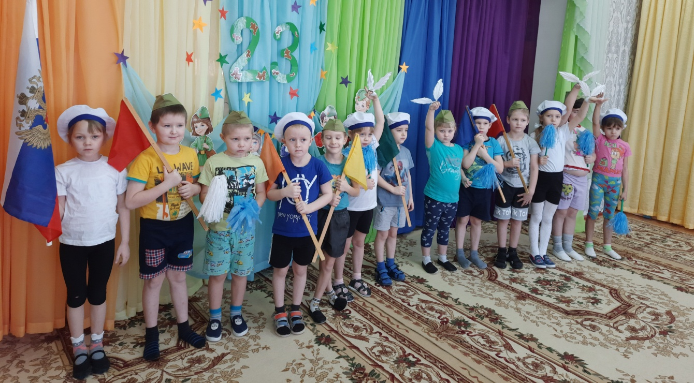

Это праздник настоящих мужчин — смелых и отважных, ловких и надёжных, а также праздник мальчиков, которые вырастут и станут защитниками Отечества. Такие мероприятия, проведённые с детьми, закладывают в их душах зёрнышки патриотизма, чувства долга перед Родиной.
Каждый год в нашем детском саду «Сибирячок» проходит тематическая неделя к празднику «День Защитника Отечества». В течение недели во всех возрастных группах проводятся различные мероприятия: чтение художественной литературы, беседы, рассматривание иллюстраций по теме, просмотр слайдов, отгадывание загадок о военной технике, о разных родах войск, рисование, лепка по теме. С большим интересом воспитанники с помощью воспитателей изготавливают из разного материала подарки для любимых пап, дедушек, старших братьев. Воспитателями был оформлен стенд детских рисунков «Папа мой, моя опора», «Портрет папы», «Праздничный наряд для папы».
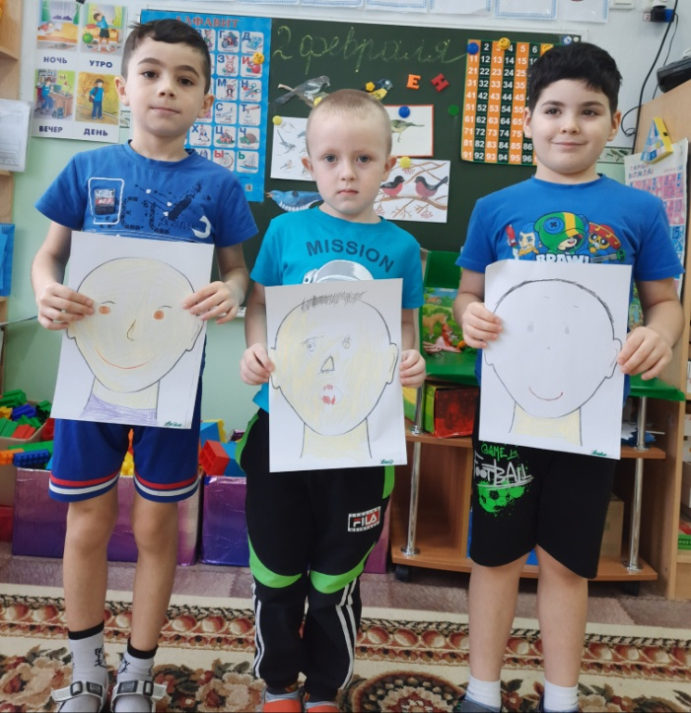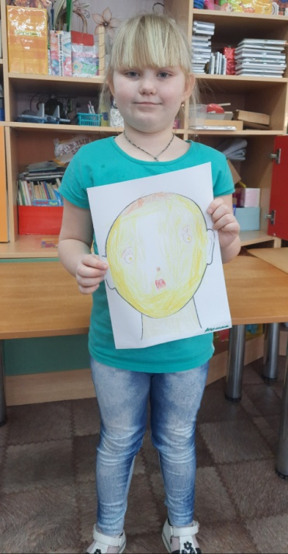

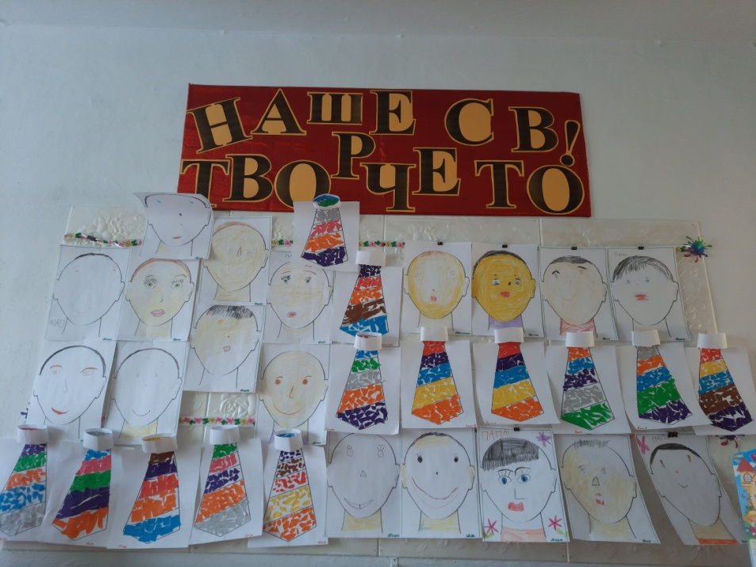

17 февраля в подготовительной группе «Солнышко» прошел спортивный праздник, посвященный Дню защитника Отечества «Школа молодого бойца!».
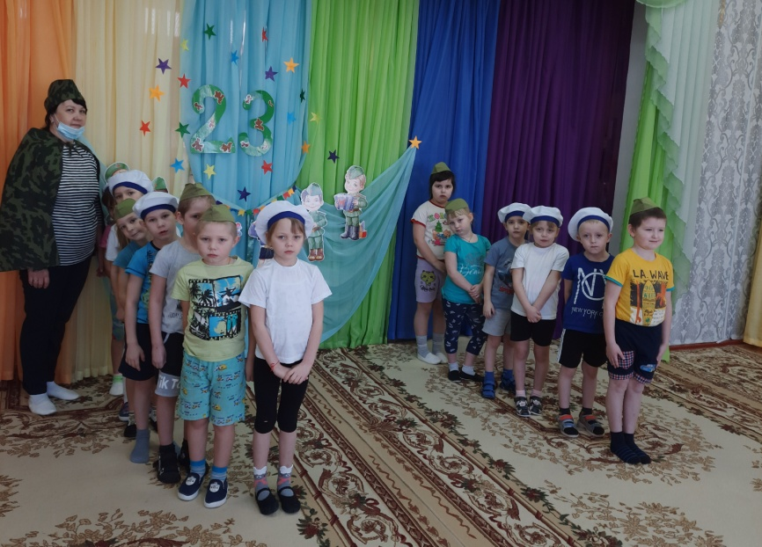
Дети соревновались, пели песни, танцевали и с выражением читали стихотворения. Праздник проходил в форме игры и состоял из различных эстафет: «Письмо бойца», «Сбить танк», «Прохождение туннеля», «Перетягивание каната», «Езда на лошадях – кавалеристы»

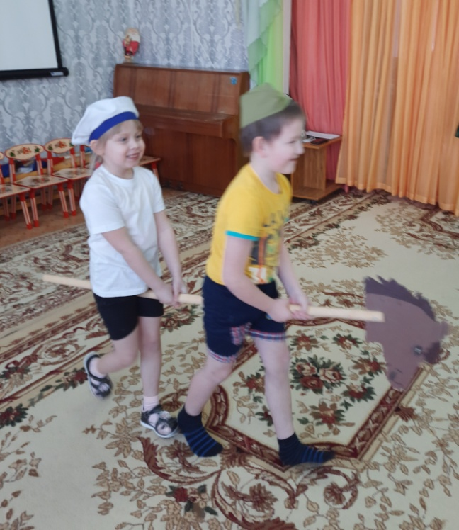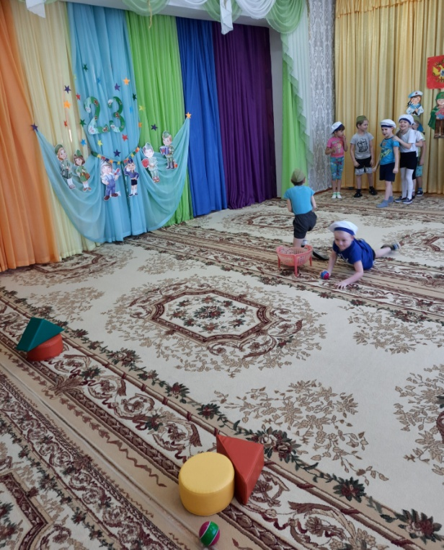

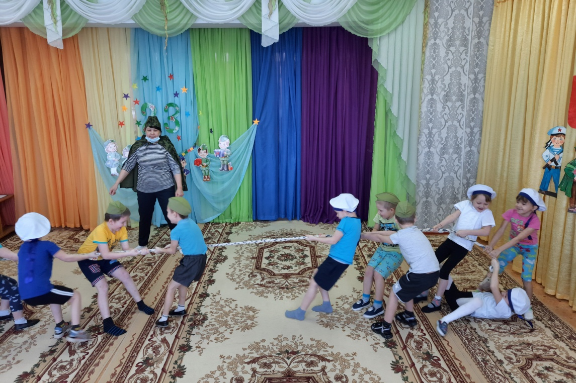

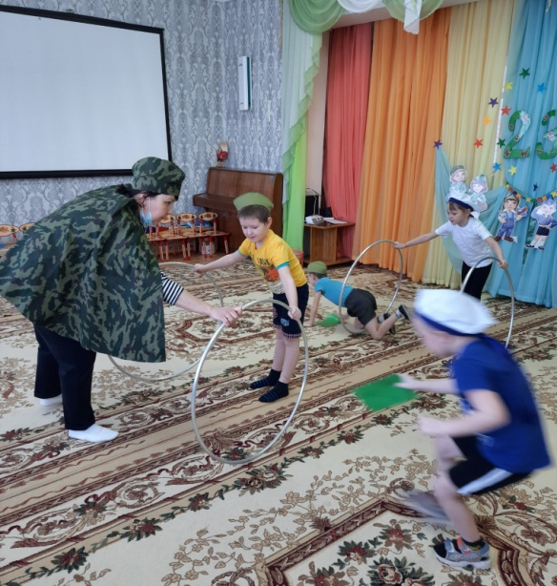
Дети проявили большую активность, подарили друг другу хорошее настроение, радость общения и улыбки, показали какие они ловкие, выносливые, смелые.
За проявленную ловкость, смелость, активность дети были награждены памятными медалями.

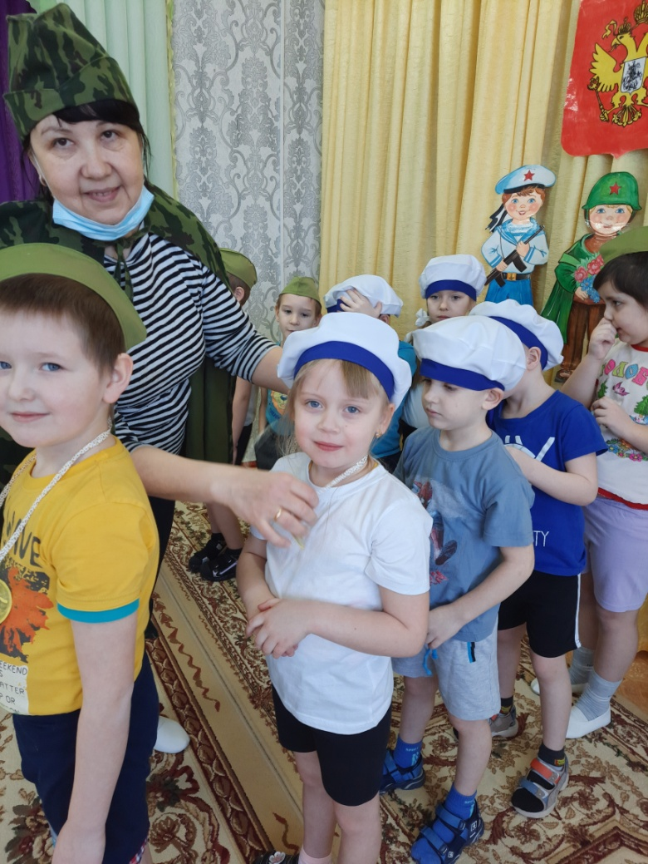

А в подарок дорогим своим дедушкам и папам дети подготовили подарки «Военный танк», вручили открытку «Рубашка с галстуком», изготовленную своими руками.

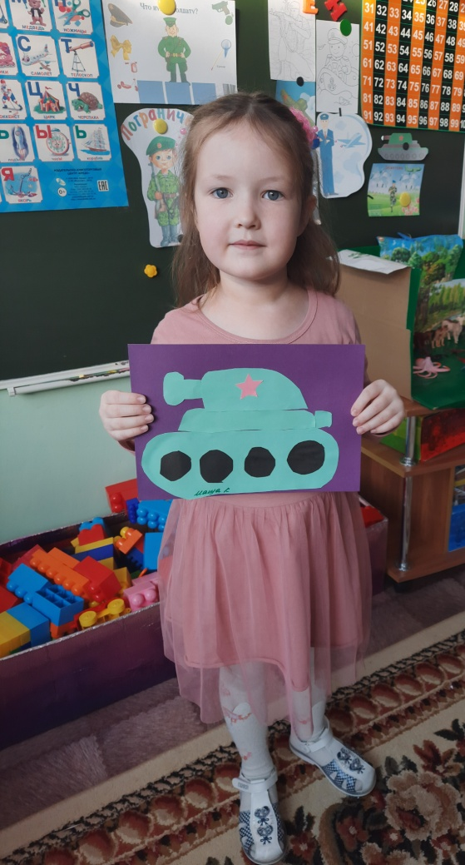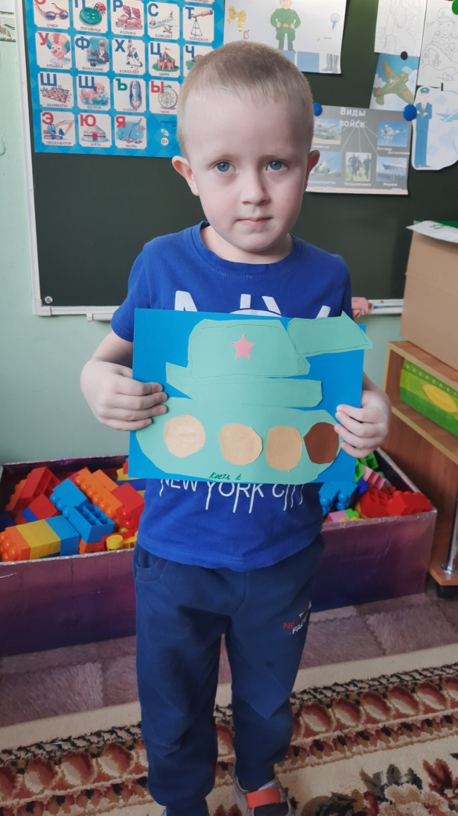

Праздник в детском саду – это радость, веселье, торжество, которое разделяют взрослые и дети. Он должен входить в жизнь ребенка ярким событием и остаться в памяти надолго. Если дети после праздника торопятся поделиться своими впечатлениями и еще много дней живут под впечатлением от него – значит, мы достигли цели. Праздник состоялся, и мир вокруг нас стал чуточку ярче, светлее и добрее!

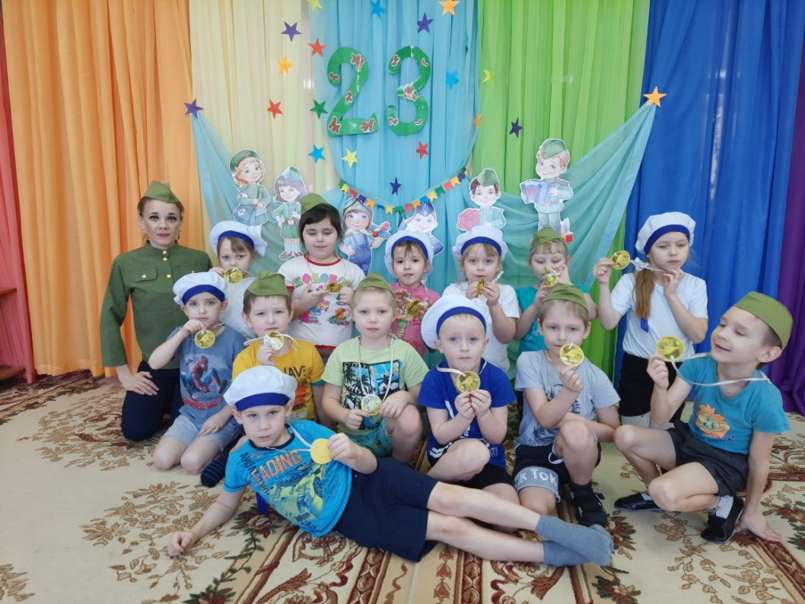
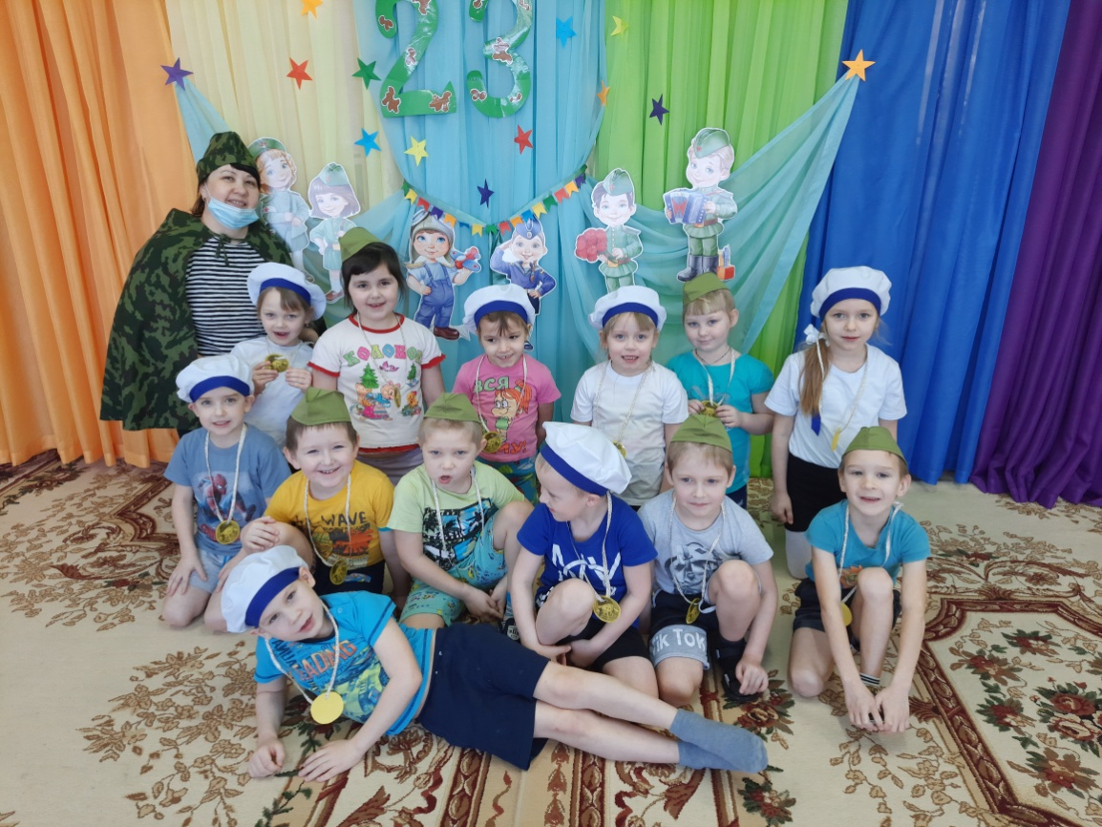
Колмакова Светлана Николаевна

